2010年2月21日，我们10届人力2班又将迈入新的学习旅程中。经过一个多月的假期的休整，同学们都带着精神饱满的面貌来上课。从这天开始，我们也正式踏入大一的下学期这个时光。上个学期的我们，因为刚踏入大学校园没多久，难免会感到无措；但现在的我们，比上个学期成熟了，自然在学习上也有了新的变化：课堂上睡觉的现象减少了，逃课的现象基本不存在了。现在的我们，在每一堂课中的都能做到专心听讲，认真记笔记；课后，我们还会三三两两地去图书馆，共同研讨学习上的问题。这个学期的课程比上学期有所增多，但我相信凭借着我们的努力，我们10届人力2班定能成为学部里学习上的领军者。10届人力2班，加油！
（文/陈雅婷）

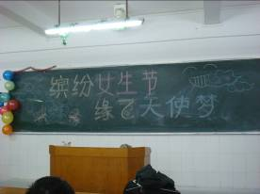
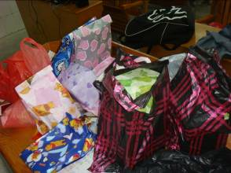
3月7日，是我校一年一度的女生节。人们常说，“女性能撑起半边天”；为了准备这次的女生节庆祝活动，我们各位班干可谓是使出浑身解数之力，务求令班上的女同胞们节日快乐。
晚上7点整，我们班的女生节庆祝活动正式开始。这次活动中，每一个节目都经过工作人员精心准备的，自然也收到很好的反响。而两位主持人幽默风趣的主持风格，深得各位同学的喜爱。随着男生送礼物给女生这个环节的结束，本次女生节庆祝活动也画上了圆满的句号。
（文/陈雅婷）

